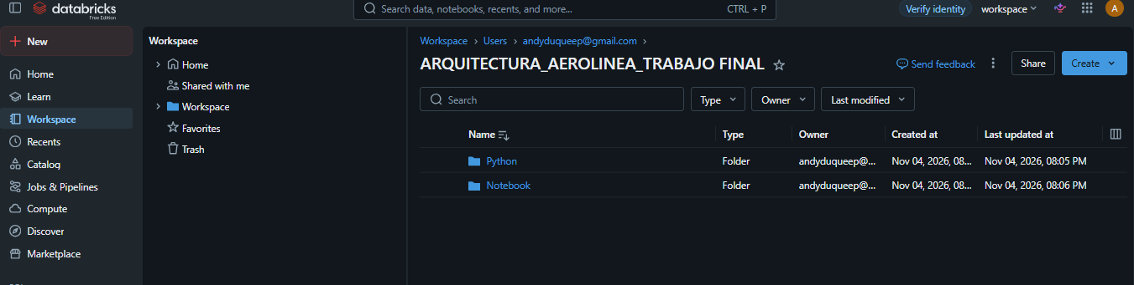
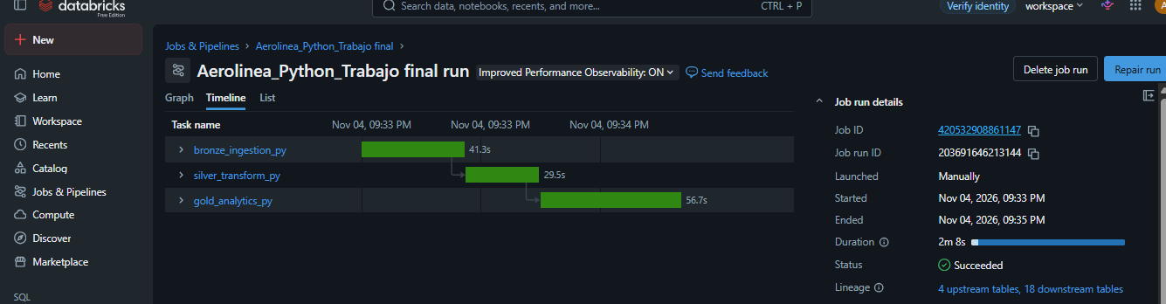

Notebook de los puntos 1,2,3,4
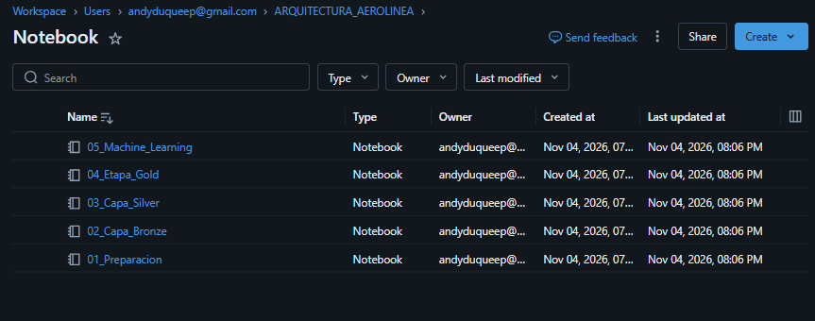

Jobs & Pipelines del notebook con los puntos 1,2,3,4
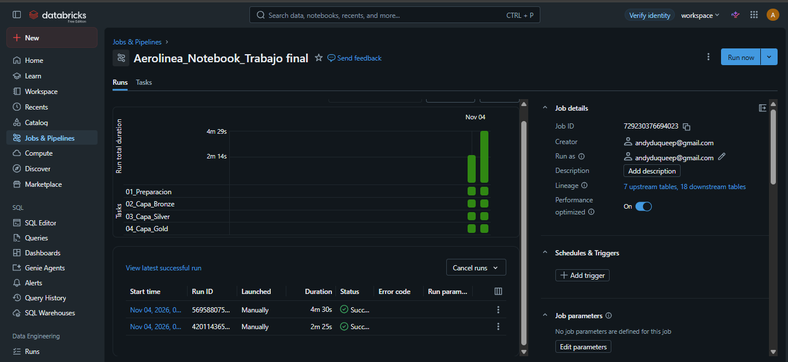
Ficheros .py de bronce, plata y oro
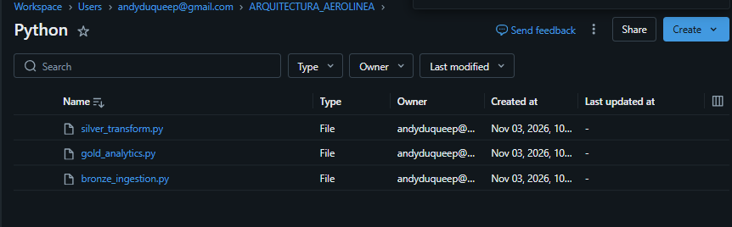

Jobs & Pipelines de los archivos. Py de los cuales se realizan 2 Run para comprobar su funcionamiento.
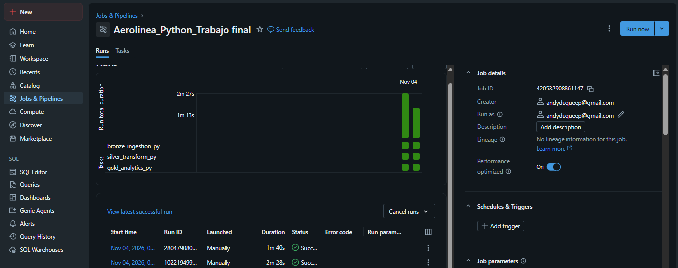
Archivos .PY & YAML
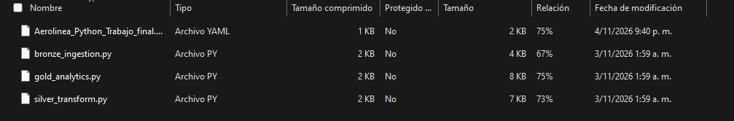
Orden en Unity Catalog
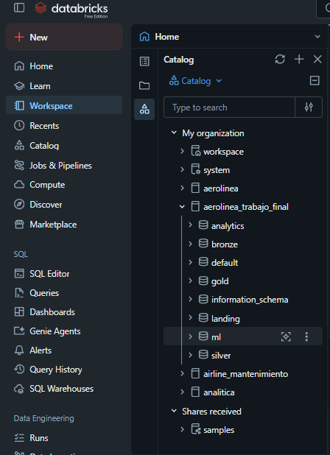
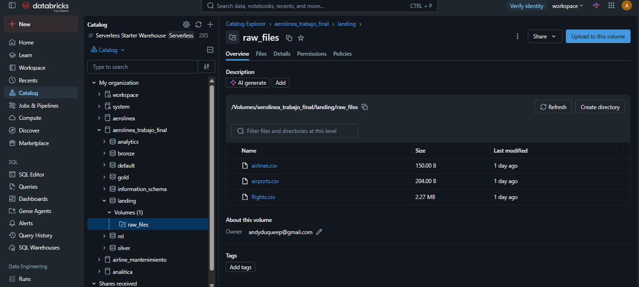
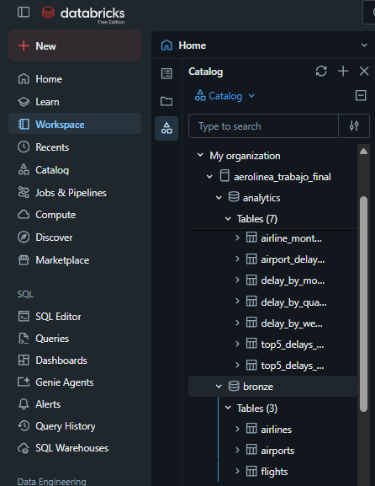
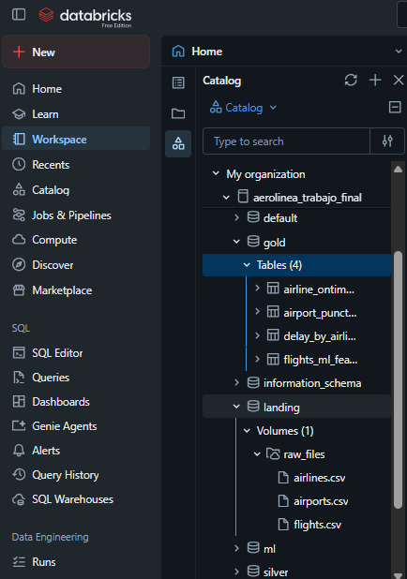

Notebook y resultados del punto 6 Machine Learning


